Весной, летом и осенью очень удобно организовывать проведение различных подвижных игр и упражнений на свежем воздухе. Физические упражнения на природе чрезвычайно благоприятны для совершенствования многих движений детей, развития их двигательных качеств. Широкий простор позволяет двигаться активно, свободно, непринужденно, что способствует развитию сноровки, ловкости, выносливости ребенка. На открытых лужайках дети могут двигаться с большой скоростью, не опасаясь ни на что натолкнуться.
Каждый раз, собираясь на прогулку или планируя выезд на природу, продумайте, в какие игры будет играть ваш ребенок и возьмите все необходимое: мячи, ленты, обручи и т. д.
Некоторые из них:
1. Катаемся на велосипеде, самокате
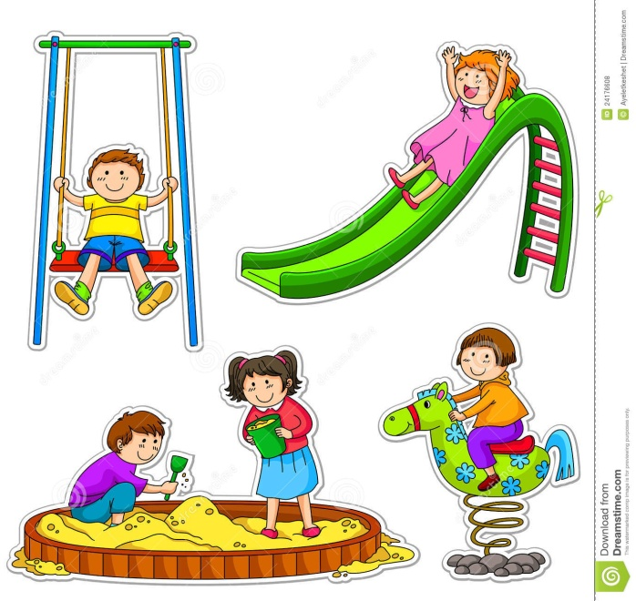
Для развития координации, очень хорошо подходит ребенку велосипед или самокат. Он должен подходить малышу по размеру и возрасту. Катание на велосипеде укрепляет мышцы ног ребенка. Можно мелом нарисовать пешеходный переход, где будет ходить мама-пешеход, нарисовать светофор. Так ребенок интересно выучит правила дорожного движения. А если вместе с друзьями устроить гонки на велосипедах – то интересное соревнование
вам обеспечено!

2. Играем в песке
Песок не пропустит не один ребенок. И это очень полезно для моторики рук. Что только не происходит в песочнице: строятся замки, туннели, проезжают машины, лепятся пирожки, возводятся башни-великаны. Игры с песком могут развивать не только маленькие пальчики, но и логическое мышление, память, внимание. Когда лепим куличики – находим самый большой, самый маленький.

3. Играем с мячом
Возьмите с собой на прогулку мяч. Игры с мячом развивают у ребенка зрительно-моторную координацию. Мяч можно бросать друг другу, скатывать с горки, катить по земле, бросать в цель или корзину. Покажите крохе, что мяч можно пинать ногой – может у вас вырастет будущий футболист! Учите малыша пинать мяч как правой, так и левой ногой.

4. Играем с обручем.
Обруч можно не только использовать по назначению. Поиграйте с ним в интересные игры: Положите обруч на пол и бросайте в него предметы.Обруч может превратиться в руль – ребенок придумает веселую поездку на поезде, машине или самолете. Если положить на дорожке несколько обручей, то можно прыгать по ним, как по кочкам, изображая лягушку. Обруч может быть домиком, в который будет прятаться мышка, убегая от кошки. Поставьте несколько обручей на ребро – получился отличный тоннель для ребенка. Предложите ему проползти внутри него.
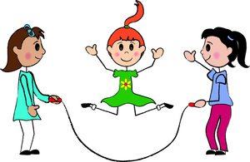
4. Играем со скакалкой.
Прыгать через скакалку ребенок научится не сразу, а уже ближе к школе. Но это вовсе не означает, что сней нельзя придумать множество интересных развивающих игр. Положите скакалку на пол, предложите ребенку перепрыгнуть через нее. Постепенно поднимайте ее выше и выше – через нее можно пролезать внизу, чтобы не задеть, перешагнуть. Из скакалки можно сложить интересные предметы – чашку, машинку, квадратик и т. д.

5. Подвижные игры на свежем воздухе.

Когда ребенку надоест лепить куличики или кататься на велосипеде, можно поиграть с ним в подвижные игры на свежем воздухе:

Казаки-разбойники.
Дети делятся на две команды. Разбойники убегают, а казаки их догоняют. Убегая и прячась, разбойники мелом рисуют стрелки в том направлении, куда они убегают. Задача казаков – по стрелкам отыскать разбойников.

Ручеек.
Дети строятся по парам. Последняя из них проходит через
«туннель» и становится первой. Таким образом, продвигаемся вперед.
1-2-3-стоп.
Ведущий, стоя спиной, произносит — 1-2-3-стоп. Участники
двигаются к нему быстрым шагом. На слово «стоп» останавливаются. Ведущий поворачивается и отгадывает, сколько шагов к каждому игроку.

Игра Рыбак
При помощи считалки выберите из играющих "рыбака". Завяжите ему глаза. Все остальные дети-игроки "рыбки". Они должны, хлопая в ладоши, ходить или бегать вокруг "рыбака". Тот будет стараться их поймать. Если на пути "рыбака" окажется какое-либо препятствие, стена, скамейка и т. д., дети должны предупредить "рыбака":
"Мелко".
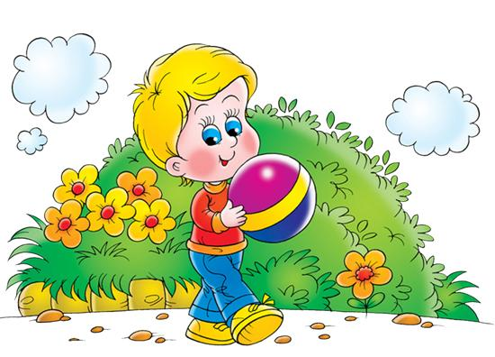
Когда "рыбак" поймает какую-либо "рыбку", то он должен угадать, кто это. Если угадает, то "рыбаком" становится невезучая "рыбка", и игра продолжается. Если не угадает, то он отпускает жертву и принимается снова ловить. В случае если "рыбак" не смог угадать три раза, вы должны определить нового "рыбака".

Игра с мячом
Эта игра на свежем воздухе для двоих детей. Для игры понадобится небольшой мяч и металлическая или пластиковая банка. Игровое поле надо расчертить, располагая линии на расстоянии примерно тридцать сантиметров одна от другой. Посередине ставится банка. Игрок, который собьет мячом банку, переставляет его на одну черту ближе к себе. Тот из детей, кто таким способом подвинет банку ближе всего к себе, становится победителем.
Вытолкни из круга
Нарисуйте на улице круг диаметром три метра. В него должны войти два ребенка и принять исходное для игры положение, стоя на одной ноге, правая рука держит левую ногу, а левая рука согнута впереди и прижата к туловищу. Задача игроков заключается в том, чтобы вытолкнуть противника из круга или заставить встать на две ноги, толкая его плечом.
Игра перетягивание
Эта игра на свежем воздухе для двух детей. Проведите на асфальте или на песке черту. С обеих сторон на равном расстоянии на полшага от нее друг против друга, взявшись за руки, должны встать двое играющих, каждый из которых старается заставить соперника наступить на черту ногой или переступить ее. Рывки в игре не разрешаются, перетягивание должно быть плавным.
Салочки или пятнашки по кругу
Эта игра подойдет для двух детей в возрасте от четырех лет. Начертите на песке или на асфальте круг диаметром полтора метра.
Два игрока должны встать с разных его сторон. По сигналу "Раз, два, три!" они начинают прыгать вокруг на правой ноге или на левой по часовой стрелке, стараясь догнать и запятнать друг друга.
Почти классики
Нарисуйте на песке или на асфальте восемь десять кругов на расстоянии тридцать-пятьдесят сантиметров один от другого, расположенные по замкнутому кругу.
Попросите ребенка прыгать из одного круга в другой на одной ноге прямо или боком. Если в игре принимают участие двое или несколько детей, то выигрывает тот, кто дольше всех продержится на одной ноге.

Игра «Идем по кругу»

Эта игра на свежем воздухе или в просторном помещении разыгрывается при большом числе игроков, потому что они должны построиться в два круга - внешний и внутренний. Внешний круг - большой, внутренний состоит всего из трех-четырех человек. Ребята, составляющие большой круг, стоят на месте. Ведущий встает в малый круг и вместе с игроками идет по кругу, приговаривая: "Мы по кругу идем и с собою несем сладкое". В ответ на это игроки большого круга должны быстро назвать что-то сладкое, например, сахар. Тот, кто первым назвал нужный предмет, переходит во внутренний круг, и игра продолжается.
Ведущий и игроки малого круга произносят разные ее варианты "с собою берем мягкое, жидкое, кислое, твердое" и т. д. Постепенно все игроки переходят в малый круг. А тот, кто оказался в бывшем большом круге последним, становится проигравшим и должен выполнить какое-либо задание "фант".
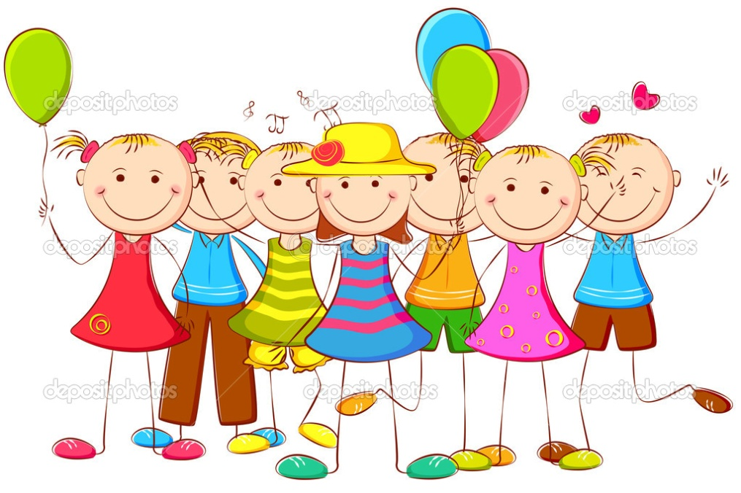

Веселого вам отдыха и интересных игр летом!

